2-28-3.1会议记录

# 会议目标

讨论第一阶段代码分工

# 会议过程

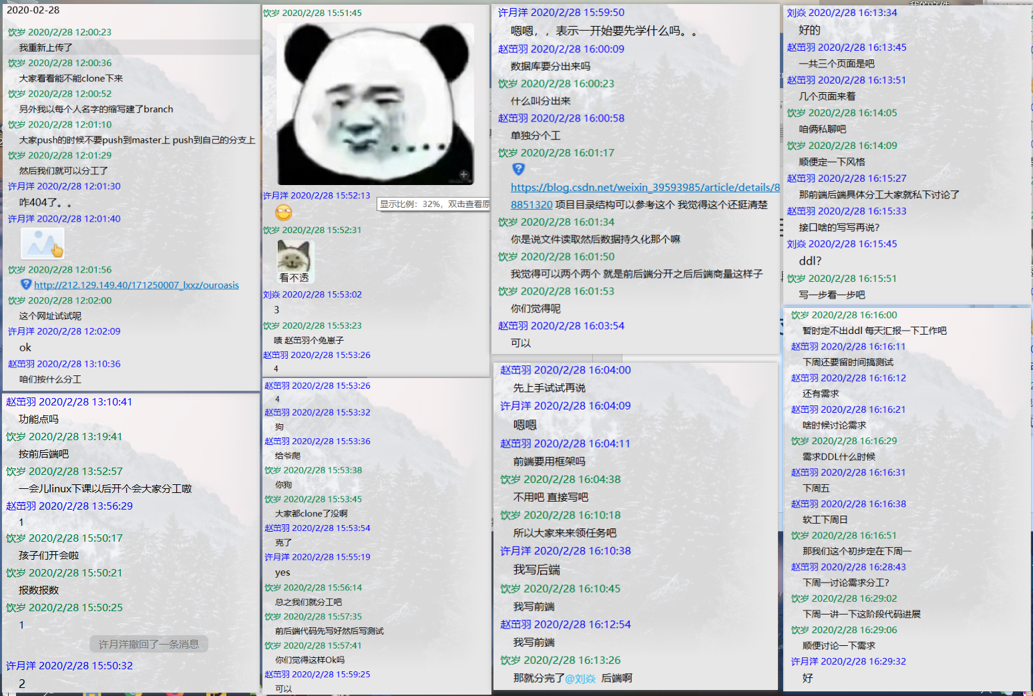

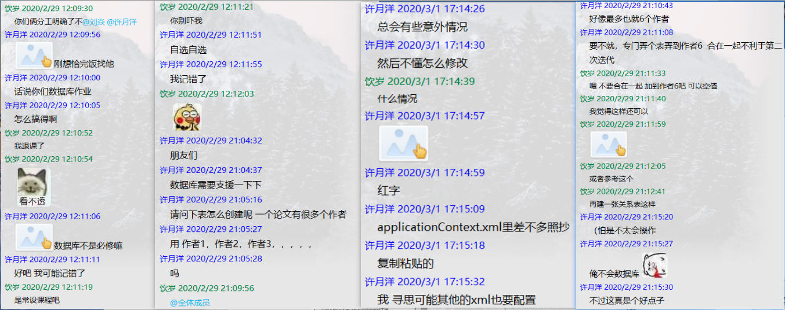

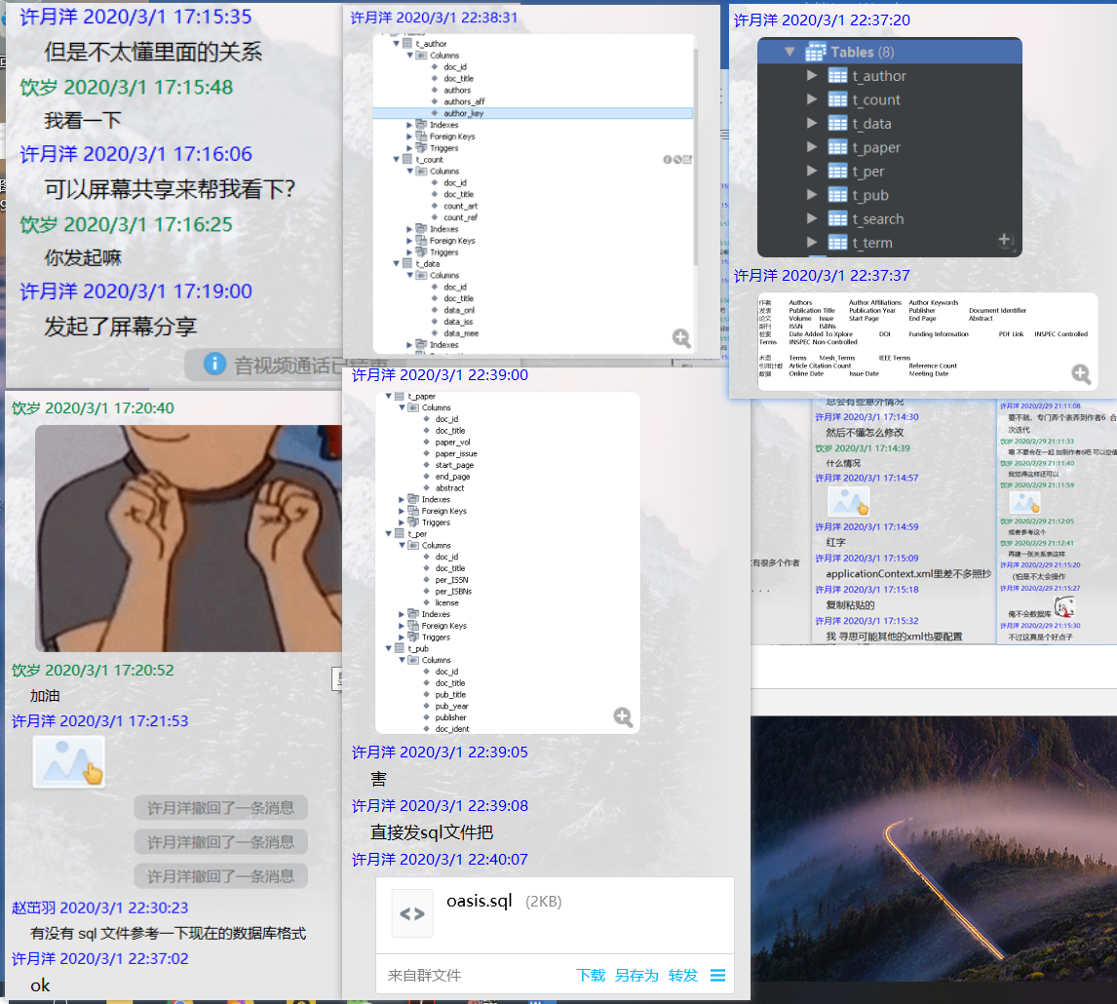

# 会议结果

前端：徐奕帆、赵茁羽

后端：许月洋、刘焱